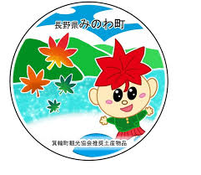
箕輪町ポルトガル語ニュースレター 令和8年2月
Informativo Fevereiro de 2026

Prefeitura de Minowa 箕輪町役場
O informativo é publicado mensalmente pela prefeitura de Minowa.
〒399-4695 Nagano-ken.Kamiina-gun. Minowa-machi. Oaza Naka Minowa ,10298.

399-4695 長野県上伊那郡箕輪町大字中箕輪10298
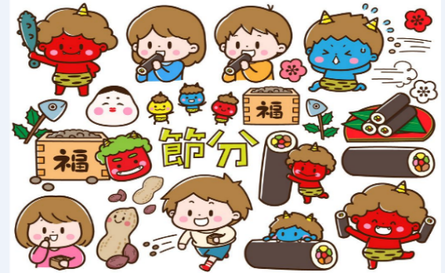
TEL:0265-79-3111 内線・ramais: 1371/1721
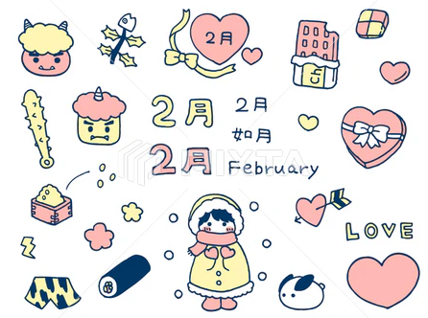
¨Vamos entrar no Seguro de desastres de trânsito
e Auxílio mútuo¨
(Apenas ￥200 por ano)
南信地域町村交通災害共済

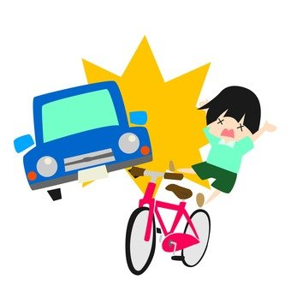
Aos moradores de Minowa,
Acidentes de trânsito acontecem todos os dias em algum lugar...Você nunca sabe quando esse desastre vai atingir você ou sua família. O objetivo deste sistema de ajuda mútua é ajudar as pessoas e os municípios a se unirem no caso de um acidente de trânsito, como um acidente de carro. Para a tranquilidade de sua família, recomendamos que todos o membros da família se inscrevam. (Este seguro é comum à todas as pessoas que moram na área de Nanshim/Nagano, mas o período de inscrição e os valores podem variar dependendo da prefeitura onde você mora). No final de Fevereiro～início de Março, a Prefeitura de Minowa enviará um envelope pequeno de cor esverdeada à todas as famílias, escrito ¨Vamos entrar no Seguro de desastres de trânsito e Auxílio mútuo¨.
Caso você se ferir em um acidente de trânsito de carro ou bicicleta em qualquer estrada dentro do Japão, este seguro cobre em torno de ￥2,000 ienes por dia de internação por ferimentos e ￥500 ienes até ￥200,000 ienes por pacientes ambolatoriais por ferimentos quando você se ferir em um acidente de trânsito, em caso de compensação por sequelas o valor é de ￥300,000 ienes e ￥2 milhôes de ienes em caso de morte.
O valor a ser pago por este seguro é de apenas (￥200 ienes por ano) / pessoa.
(Em caso de crianças com baixa idade e/ou que cursam o ginasial (chugakko), a cidade arcará com o custo).
※Os alunos que cursam o colegial (koukou) também se incluem automaticamente sem ter que pagar nenhum valor.
É um seguro muito barato e o procedimento de inscrição é fácil, por favor, pensem e entrem!
Dentro do envelope está o ¨formulário de inscrição¨com os nomes de todos os seus familiares, escreva um círculo (O) ao lado do nome da pessoa a quem deseja se inscrever, o número de pessoas e o valor total para os que vão se inscrever (preencher as 3 partes igualmente).
※Ao lado do nome da criança/estudantes ginasiais, colegiais ou mais jovem, está escrito: (valor arcado pela cidade/町負担). Porém, se você não deseja se inscrever, não precisa pagar nenhum valor e não precisa devolver o formulário à prefeitura.
- Caso se interesse à inscrição, anote o número de pessoas e o valor total a pagar, leve à qualquer banco da cidade (Hachijuuni Guinko, Alps Shinkin, Nagano Guinko, Kamiina Nogyo KyodoKumiai, etc. )e/ou no Balcão 12 na prefeitura de Minowa. (Não pode ser pago nas Agências de Correio). Terá que pagar diretamente no balcão da Agência bancária (das 9:00 hrs ás 15:00 hrs), e não no caixa eletrônico！(Na prefeitura, das 8:30hrs às 17:00hrs).


Atenção!! O Centro de coleta de lixos recicláveis (Clean Center Yaotome) e a
(Estação de Reciclagem ¨Midori no Shiguen¨) em Minowa estará fechada
do dia 30 de Janeiro ao dia 27 de Fevereiro.

✓Período de inscrição: dia 02 de Março ～ 31 de Março
(Após este prazo, somente na prefeitura)
✓Validade do seguro: 01 de Abril de 2026 ～ 30 de Março de 2027 ( 1 ano )
※Em caso de dúvidas, ligue ou venha pessoalmente à prefeitura.
Pode enviar mensagem através do messenger, whats ou line.

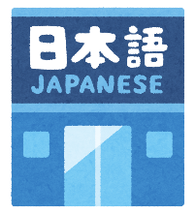
まちで にほんごの きょうしつ あります。
◇TeL：070-5077-2420
◇Mail :m.tabunka@gmail.com
◇LINE：https://line.me/ti/p/rhMKeSYmL2
◇WHATSAPP：https://wa.me/qr/5JEBYX7J2XH5H1
◇MESSENGER:https://m.me/61574885471583?source=qr_link_share
※さいしょに かならず れんらく してください！！

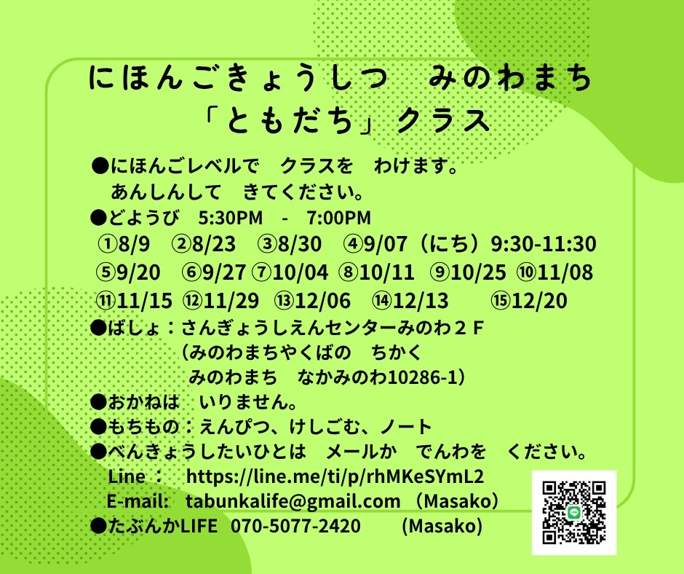
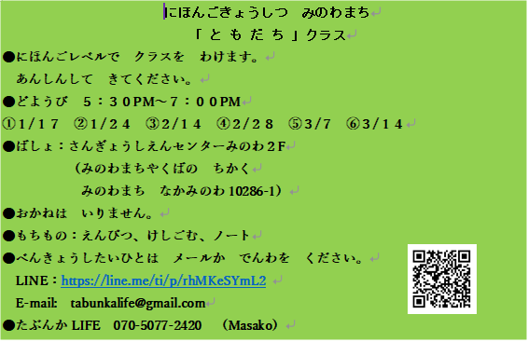

Aula de Japonês aos sábados
Classe ¨Amigos¨
Os alunos serão divididos em grupos de acordo com o nível de japonês.
Venham com tranqulidade.
＊Sábados das 17:30 às 19:00.
＊Local: Sangyo Shien Center-2ºandar
(quase em frente à Prefeitura)
＊Taxa: GRATUÍTA
＊O que levar: lápis,borracha,caderno.
＊Datas: Fevereiro dias: 7,14,28

Quem quiser participar, envie um e-mail ou ligue: Tabunka Life: 070-5077-2420 (Massako)

Quem quiser participar, envie um e-mail ou ligue: Tabunka Life: 070-5077-2420 (Massako)

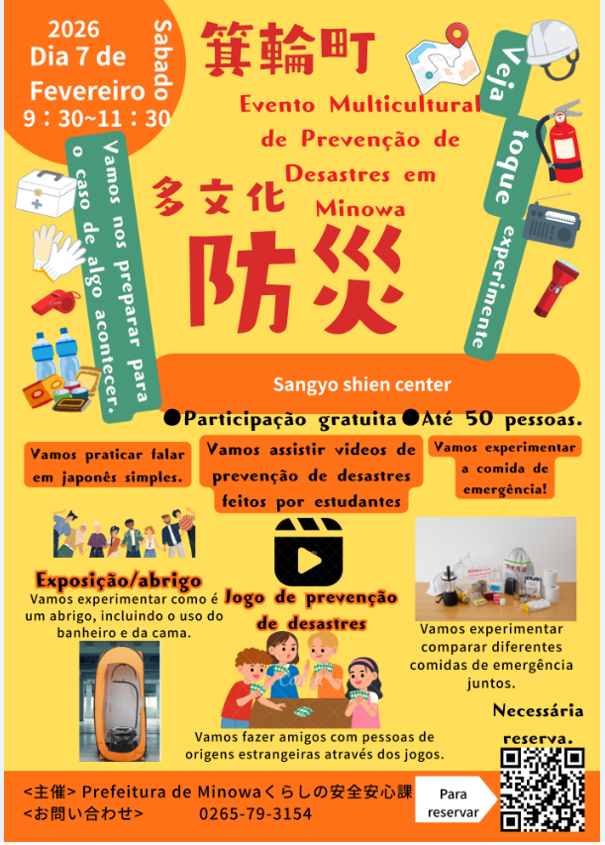

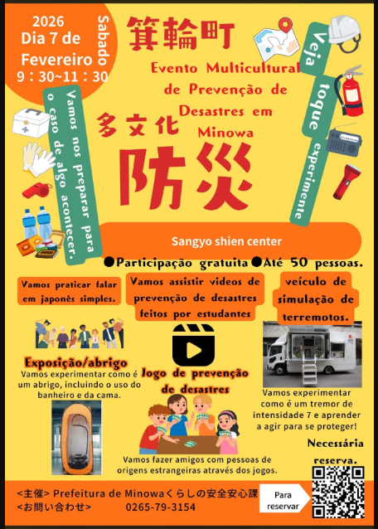


交流菜園・町民菜園（講座付き）【令和8年度利用者募集】
Horta Comunitária de Minowa
[Aberta inscrições de Usuários de Hortas em 2026]

Na cidade de Minowa, estamos implantando um ¨Sistema de Horta Comunitária¨, com palestras para iniciantes que queiram dar os primeiros passos na horta, com o objetivo de que outras pessoas que não são agricultores gostem de ¨Conviver com a Agricultura¨. 🍅

O primeiro passo na Horta [ Aprenda cultivar HORTA com palestras]
De Abril a Dezembro, é possível aprender noções básicas de produção de hortaliças como preparo do solo, plantio e manejo do cultivo cerca de 1 vez por mês, principalmente aos sábados pela manhã, com a orientação de produtores locais. Os participantes usam um terreno de cerca de 50㎡ para cultivar as verduras/hortaliças,etc. e serem colhidas. Mudas, materiais, fertilizantes, livros didáticos, etc. estão incluídos na mensalidade e não precisam ser preparados. Também é possível usar o espaço vazio para cultivar vegetais que não sejam as ensinadas. Além disso, é necessário que os próprios alunos gerenciem e cuidem dos campos.
Quem quer começar uma ¨horta¨ como primeiro passo para curtir a vida no campo, quem já experimentou mas não conseguiu fazer direito...
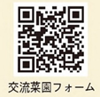
O que acha em aproveitar esta oportunidade para aprender o básico do cultivo de vegetais/hortaliças ?!

- 交流菜園 [Horta Comunitária]

- Período de inscrição: até 2026/02/27 (sexta-feira)
- Período de uso: De Abril a Dezembro (Curso ministrado 1 vez p/mês, principalmente aos sábados na parte da manhã)
- Taxa: 1 bloco (cerca de 50 ㎡) : ￥4,000 ienes por ano (incluso materiais, taxa do curso)
- Inscrição: 15 primeiras inscrições (15 lotes/terrenos) ◎Local: Nagata Kouryuu Naen
OBS.: Como o número de divisões/blocos é limitado, as inscrições serão aceitas por ordem de inscrição.
Limite renovação: 2 anos (Se ainda quiser continuar, deverá alugar a horta por conta própria)
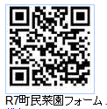
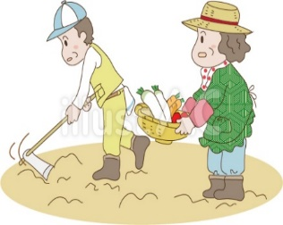
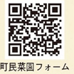

- 町民菜園 [Horta da Cidade/moradores de Minowa]

[Estamos à procura de usuários para Horta da Cidade]:
- Período de inscrição: até 2026/02/27 (sexta-feira)
※Pode ser renovado
todos os anos
- Período de uso: De Abril a Março de 2027
- Taxa: 1 bloco (em torno de 100 ㎡) : ￥1,600 ienes por ano
1 bloco (em torno de 50 ㎡) : ￥800 ienes por ano
- Locais: Bairros de (Kitahara, HaraMachi Hokubu, NihonMatsu, Nagata (proximidades Minowa Terrace)
- Inscrição: Aceitamos inscrições de 1 pessoa só ou grupos
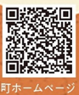
Escreva seu nome (nome do representante), endereço, núm.de telefone,
endereço de e-mail (se tiver) e entregue ao responsável na prefeitura.
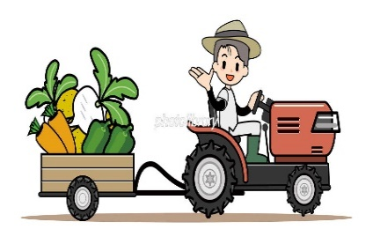
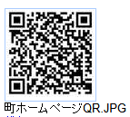
(Formulário diponível na prefeitura)
※Caso queira saber mais detalhes sobre método de inscrição,
os terrenos (local), etc., acesse QR code ➡
(em japonês), ou entre em contato com a prefeitura.
Para mais detalhes, mande e-mail: tabunka@town.minowa.lg.jp
ou mensagem pelo messenger, whats ou line.
(escreva seu nome completo,núm.telefone para contato), ou
venha pessoalmente à Prefeitura, tsuyakus: Mika/Yumi.

Prefeitura de Minowa-Divisão de Estrategia Verde
Setor de Estrategia Agrícola Futura
Tel.: 0265-79-3170 (Ramal 1562)

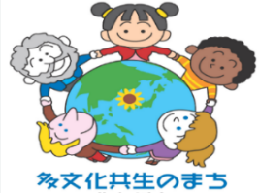
Você conhece a situação dos residentes estrangeiros em Minowa? Vol.5
Curiosidades:
Temos divulgado informações sobre os projetos de convivência multicultural da cidade,
como aulas de língua japonesa, apoio a estrangeiros evacuados em caso de desastre e a expansão desse apoio para incluir japoneses que desejam se tornar voluntários.
O número de residentes estrangeiros vivendo na cidade de Minowa continua a crescer, e também há um número crescente de famílias que vêm para a cidade. Crianças que vieram para o Japão na adolescência podem entender sua língua nativa, mas, como não falam japonês, não são avaliadas adequadamente e suas possiblidades futuras são, por vezes, limitadas. Para garantir que essas crianças reebam uma educação adequada e justa e possam seguir o caminho que desejam, assim como as crianças japonesas, realizamos umas palestra para educadores.
Daqui em diante, a cidade continuará a cooperar com organizações privadas que se dedicam regularmente ao apoio a estrangeiros e seguirá trabalhando nesta iniciativa sem perder de vista a sua visão e propósito. Para alcançar esse objetivo, a compreensão e a cooperação de todos os moradores são essenciais. Apoiando-nos mutuamente, podemos criar um ambiente mais agradável para residentes estrangeiros e japoneses. Além disso, é fundamental que o governo, a comunidade local, as empresas e os moradores trabalhem juntos como um só. Vamos trabalhar juntos para criar uma cidade onde diversas culturas e origens sejam aceitas e onde todos possam viver plenamente e ser quem são!
Um¨Evento Multicultural de Prevenção de Desastres¨está programado para 7 de Fevereiro (página 2).
Continuaremos planejando eventos que envolvam a participação dos moradores da cidade, a fim de promover a coexistência multicultural.
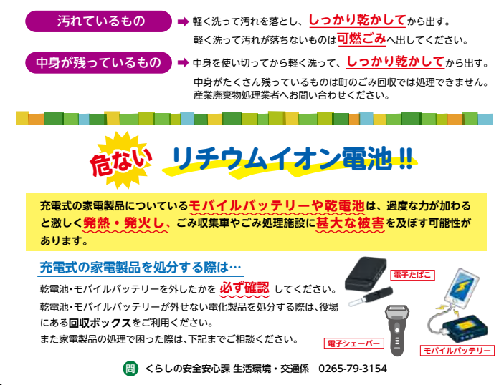
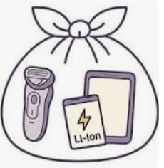
Perigo!
Cigarro eletrônico
barbeador
eletrônico
As baterias recarregáveis ou pilhas presentes nos eletrodomésticos podem superaquecer e pegar fogo violentamente se submetidas a uma pressão excessiva, causando danos significativos aos caminhões de coleta de lixo e instalações de tratamento de resíduos.

Quando descartar aparelhos eletrônicos recarregáveis…
Certifique-se sempre de remover as pilhas e baterias móveis.
Se não puder remover as pilhas e baterias móveis de um aparelho eletrônico, utilize as caixas de reciclagem disponíveis na prefeitura.
Em caso de dificuldades ao descartar aparelhos eletrônicos, entre em contato conosco abaixo para obter orientação.

Bateria móvel
Bateria de íon de lítio !!
「A partir de Abril de 2026, iniciaremos a coleta seletiva de pequenos aparelhos
recarregáveis que utilizam baterias de ion-lítio (coletas em pontos de coleta de lixo)」
Itens sujeitos à coleta: Pequenos eletrodomésticos recarregáveis: Bateria móvel, Cigarro eletrônico, Smartphone/
telemóvel, Barbeador elétrico, Fones de ouvido sem fio, Ventilador portátil, Escova de dentes elétrico, Controlador de jogo portátil, Relógio(smart watch), Terminal tablet/PC, Bateria de aspirador sem fio e ferramenta elétrica.
※Data de coleta: Nos dias de coleta de recicláveis (garrafas, latas, embalagens plásticas, óleo de cozinha,etc.)
※Como jogar: *Use a bateria até acabar.
*Coloque o item em um saco plástico transparente(45cmX30cm), amarre a parte superior.
⚠Cuidado! Não coloque baterias inchadas, deformadas ou que apresentem sinais de combustão. Para instruções de descarte, entre em contato com a Prefeitura/Divisão de Segurança e Proteção,balcão 11.
Divisão de Segurança e Proteção de Vida/Setor de Meio Ambiente/Transporte-Prefeitura de Minowa TEl.:0265-79-3154
Prefeitura de Minowa
Divisão de Segurança e Proteção de Vida/
Setor de Meio Ambiente/Transporte

